**LAPORAN PENGEMBANGAN APLIKASI**

**“Arunika”**



Oleh :

Nama : Salsabila Putri Lesmarna

NIM : A11.2020.12700

Kelas : 4523

Dosen : Adriawan Bagus Harisa S.Kom, M.Sc

**Pemrograman Perangkat Bergerak Teknik Informatika**

**UNIVERSITAS DIAN NUSWANTORO**

**Daftar Isi**

**Daftar Isi** ...…………………………………………………………………………………. 2

**BAB 1 Tentang Aplikasi** ………………………………………………………………….. 3

**A.** **Deskripsi** 3

**B.** **Screenshot Aplikasi** 3

**C.** **Manfaat Aplikasi** 4

**Bab 2 Detail Pengembangan Aplikasi** …………………………………………………… 5

**A.** **Flow Chart Aplikasi** 5

**B.** **Class Diagram Aplikasi** 6

**C.** **Timeline menggunakan Gantt Aplikasi** 7

**D.** **Screenshot Lebih Lengkap** 7

**Referensi** …………………………………………………………………………………………………………………………………... 10

**BAB 1**

**Tentang Aplikasi**

## **Deskripsi**

Aplikasi Arunika merupakan Aplikasi dengan bahasa pemrograman Java yang digunakan untuk Caffee Arunika sebagai pengganti menu dan kertas pesanan menu yang konvensional. Para pengunjung Cafe Arunika hanya tinggal membuka menu ini di HP yang disediakan di meja, tidak perlu repot mengambil menu dan menuliskan pesanan.

Isi Aplikasi ini secara umum menu yang tersedia yang dimana di dalam nya ada 2 kategori makanan dan minuman, ada foto, deskripsi, harga serta memasukkan pesanan yang pengunjung inginkan. Aplikasi Arunika terhubung dengan database Online Firebase, sehingga pesanan realtime dapat langsung dipantau oleh pemilik/petugas di cafe.

## **Screenshot Aplikasi**

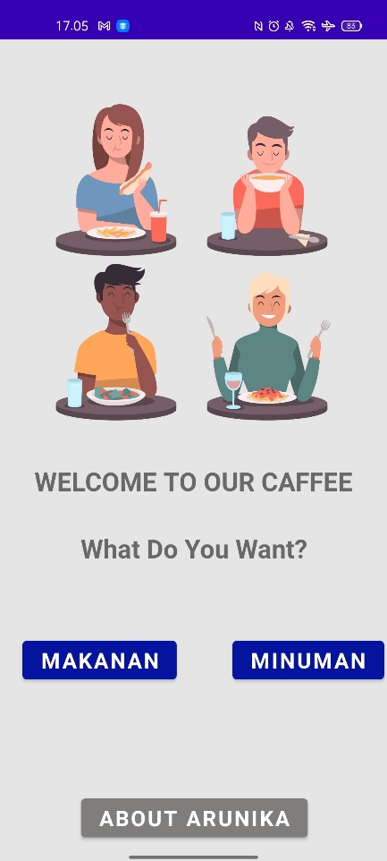

## **Manfaat Aplikasi**

* Menampilkan menu makanan dan minuman
* Mencatat pesanan makanan dan minuman pengunjung café
* Menampilkan pesanan makanan dan minuman
* Memberikan kemudahan mengelola data pesanan
* Mengenalkan profil Cafe

**BAB 2**

**Detail Pengembangan Aplikasi**

## **Flow Chart Aplikasi**

## **Class Diagram Aplikasi**

**Splash**

+ logo

+ nama caffee

melihat()

run()

**caffee**

+ logo

+ nama caffee

+ kategori menu

+ btn profil

melihat()

memilih()

**Main**

+ foto makanan/minuman

+ nama makanan/ minuman

+ deskripsi singkat

+ deskripsi panjang

+ harga

proses()

getData()

memilih()

**DetailCaffee**

+ logo

+ nama caffee

+ jam buka

+ btn sosmed

melihat()

**DetailMenuMakanan**

+ foto makanan

+ nama makanan

+ deskripsi singkat

+ deskripsi panjang

+ harga

Membuat()

getData()

memilih()

**DetailMenuMinuman**

+ foto-foto minuman

+ daftar nama

+ deskripsi singkat

+ harga

+ deskripsi panjang

melihat()

getdata()

memilih()

**MenuAdapter**

+ foto makanan

+ nama

+ deskripsi panjang

+ harga

+ context

membuat()

getItem()

**Pesan**

+ nama

+ no meja

+ save

+ view

+ firebase

Input()

membuat()

menampilkan()

**TampilSemuaData**

+ tampil

+ edit

+ hapus

Input()

membuat()

menampilkan()

ubah()

remove()

## **Timeline menggunakan Gantt Aplikasi**

|  |  |  |  |
| --- | --- | --- | --- |
| Week/Task | 7 Jan | 8 Jan | 13 Jan |
| Requirements |  |  |  |
| Development |  |  |  |
| Testing |  |  |  |

## **Screenshot Lebih Lengkap**

|  |  |  |
| --- | --- | --- |
|  |  |  |
| Splash Page | **Main** | **Profil Caffee** |
|  |  |  |
| Daftar Menu Makanan | **Daftar Menu Minuman** | **Detail Menu Makanan** |
|  |  |  |
| Detail Menu Minuman | **Pesan** | **Lihat Pesanan** |
|  | | |
| Realtime Database (Firebase) | | |

**REFERENSI**

**Gambar & Data Makanan Minuman**

[**https://www.gotravelly.com/blog/10-minuman-viral-2021-tiktok/**](https://www.gotravelly.com/blog/10-minuman-viral-2021-tiktok/)

[**https://www.google.com/**](https://www.google.com/)

[**https://www.freepik.com/**](https://www.freepik.com/)

**Coding Referensi & Bug Solving**

[**https://www.youtube.com/results?search_query=checkout+page+with+firebase+in+android+studio**](https://www.youtube.com/results?search_query=checkout+page+with+firebase+in+android+studio)**+**

**https://drive.google.com/drive/folders/1A7N7H2BwG_GrJ3Bjs9_vajzGxYljpOmx**